| D:\UKTC\UKTC tempatets\Logo\UKTC-logo-color.png | **НАЦИОНАЛНА ПРОФЕСИОНАЛНА ГИМНАЗИЯ ПО КОМПЮТЪРНИ ТЕХНОЛОГИИ И СИСТЕМИ**  **гр.ПРАВЕЦ при ТЕХНИЧЕСКИ УНИВЕРСИТЕТ – СОФИЯ** |
| --- | --- |

**ДИПЛОМНА РАБОТА**

ДЪРЖАВЕН ИЗПИТ ЗА ПРИДОБИВАНЕ НА ТРЕТА СТЕПЕН НА ПРОФЕСИОНАЛНА КВАЛИФИКАЦИЯ – ЧАСТ ПО ТЕОРИЯ НА ПРОФЕСИЯТА

на

Ученик: Цветелин Спасов

ученик от 19125 (XII) клас

Тема: **Онлайн магазин за дрехи**

**ПРОФЕСИОНАЛНО НАПРАВЛЕНИЕ:** 481 КОМПЮТЪРНИ НАУКИ

**ПРОФЕСИЯ:** 481020 СИСТЕМЕН ПРОГРАМИСТ

**СПЕЦИАЛНОСТ:** 4810201 СИСТЕМНО ПРОГРАМИРАНЕ

Ученик: ………………….. Ръководител: ………………………

*Елена Първанова*

Правец, 2024

Съдържание

**Увод 2**

**Глава 1 Литературен обзор 3**

HTML: 3

CSS: 4

JavaScript: 5

MySQL: 6

PHP: 7

Visual Studio Code: 8

XAMPP: 9

Съществуващи сайтове по темата: 9

**Глава 2 Теоретична част 10**

**Глава 3 Инженерно решение на поставената задача 15**

**Глава 4 Анализ на получените резултати, приложимост и изводи 26**

SignUp/SignIN: 26

Home: 27

Shop: 30

Single Product: 31

Bag: 32

**Заключение 33**

Използвана литература 34

**Списък с използваните означения и съкращения 35**

# Увод

**Spasov’s**  е онлайн магазин за мъжки дрехи, като това е уеб сайт, който е лесен и приятен за използване. Създаден, защото смятам, че няма достатъчно магазини за мъжки дрехи - не само в България, но в света като цяло. Той предоставя голям набор от различни продукти като: ризи, тениски, костюми, панталони, обувки и други.

За неговата реализация са използвани: **HTML, CSS, JAVASCRIPT, PHP, MYSQL.**

Целият сайт е направен на програмата **VISUAL STUDIO CODE**. Системата

използва База Данни чрез **MYSQL**-поддръжка с помощта на програмата **PhpMyAdmin**.



Фиг. 1 - Черното лого на Spasov’s

# 

# 

# 

# 

# 

# Глава 1 Литературен обзор

1. Езици за разработка:

### HTML:

HTML (съкращение от термина на английски: HyperText Markup Language) е основният маркиращ език за описание и дизайн на уеб страници. HTML е стандарт в интернет, а неговите стандарти се определят от международния консорциум W3C. Текущата версия на стандарта е HTML 5.0 (от 28 октомври 2014 г.), а предходната стабилна версия е HTML 4.1.

Първото публично достъпно описание на HTML е документът „HTML тагове“, споменат за първи път в интернет от Тим Бърнърс-Лий в края на 1991 г.. Той описва 18-те елемента, които съставляват оригиналния, сравнително прост HTML дизайн. С изключение на маркера за хипервръзка, те бяха силно повлияни от SGMLguid, вътрешен формат на документация, базиран на стандартния обобщен език за маркиране (SGML), в CERN. Единадесет от тези елементи все още съществуват в HTML 4.

* **За какво се използва HTML:**

HTML се използва за създаване на уеб страница. Описанието на документа става чрез специални елементи, наречени HTML елементи или маркери, които се състоят от етикети или тагове (HTML tags) и ъглови скоби (като например елемента <html>).

HTML елементите са основната градивна единица на уеб страниците. Чрез тях се оформят отделните части от текста на една уеб страница, като заглавия, цитати, раздели, хипертекстови препратки и т.н. Най-често HTML елементите са групирани по двойки <h1> и </h1>.

Предназначението на уеб браузърите е да могат да прочетат HTML документите и да ги превърнат в уеб страници. Браузърите не показват HTML таговете, а ги използват, за да интерпретират съдържанието на страницата. Основното предимство на HTML е, че документите, оформени по този начин, могат да се разглеждат на различни устройства, а не само на екрана. Документът може да бъде правилно оформен и върху монитора на персонален компютър, и върху миниатюрния дисплей на пейджър или мобилен телефон.

### CSS:



CSS (Cascading Style Sheets) е език за описание на стилове (език за стилови файлове, style sheet language) – използва се основно за описание на онлайн представянето на уеб базиран документ, който написан на език за маркиране.Най-често се използва допълнително към чистия HTML, но се прилага и върху XML уеб страници и документи. Спецификацията на CSS официално се поддържа от W3C. CSS още в началото на развитието на www започва да се добавя към стандартния HTML с цел да бъдат разделени съдържанието и структурата на уеб страниците отделно от тяхното визуално представяне. Преди стандартите за CSS, установени от W3C през 1995 г., съдържанието на сайтовете и стила на техния дизайн са писани в една и съща HTML страницата. В резултат на това HTML кодът се превръща в сложен и нечетлив, а всяка промяна в проекта на даден сайт изисквала корекцията да бъде нанесена в целия сайт страница по страница. Използвайки CSS, настройките за форматиране могат да бъдат поставени в един-единствен файл и тогава промяната ще бъде отразена едновременно на всички страници, които използват този CSS файл.

**Същност на CSS:**

CSS позволява да се определя как да изглеждат елементите на една HTML страница– шрифтове, размери, цветове, фонове, и др. CSS кодът се състои от последователност от стилови правила, всяко от които представлява селектор, последван от свойства и стойности.

Например в следния CSS код: p {font-size: 9pt;} има едно правило. То се състои отселектора p и свойството font-size, на което е зададена стойност 9pt. Това правило ще направи размера на шрифта във всички параграфи 9 точки.

### JavaScript:



JavaScript е интерпретируем език за програмиране, разпространяван с повечето уеб браузъри. Поддържа обектно ориентиран и функционален стил на програмиране. Създаден е в Netscape през 1995 г. Най-често се прилага към HTML кода на интернет страница с цел добавяне на функционалност и зареждане на данни. Може да се използва също за писане на сървърни скриптове JSON, както и за много други приложения. JavaScript не трябва да се бърка с Java, съвпадението на имената е резултат от маркетингово решение на Netscape. Javascript е стандартизиран под името EcmaScript.

JavaScript е разработен първоначално от Брендън Айк под името Mocha, като по-късно е преименуван на LiveScript и накрая на JavaScript. LiveScript е официалното име на езика когато за първи път бива пуснат в бета версиите на Netscape Navigator 2.0 през септември 1995 г., но е преименуван на JavaScript на 4 декември 1995 г. Oracle, SQLite и др.

**За какво се използва Javascript?**

JavaScript може да влияе на почти всяка част от браузъра. Браузъра изпълнява JavaScript кода в цикъла на събития т.е. като резултат от действия на потребителя или събития в браузъра (например document.onLoad).

Основни задачи в повечето JavaScript приложения са:

* Зареждане на данни чрез AJAX.
* Ефекти с изображения и HTML елементи: скриване/показване, пренареждане,
* влачене, слайд шоу, анимация и много други.
* Управление на прозорци и рамки.
* Разпознаване на възможностите на браузъра.
* Използване на камерата и микрофона.

### MySQL:



MySQL е система за управление на база данни. Базата данни е структурирана колекция от данни. Това може да бъде всичко от обикновен списък за пазаруване до галерия със снимки или огромни количества информация в корпоративна мрежа. За добавяне, достъп и обработка на данни, съхранявани в компютърна база данни, ви е необходима система за управление на бази данни като MySQL Server. Тъй като компютрите са много добри в боравене с големи количества данни, системите за управление на бази данни играят централна роля в изчисленията, като самостоятелни помощни програми или като части от други приложения.

MySQL се разработва, разпространява и поддържа от Шведската компания MySQL AB, която държи авторските права за голяма част от програмния код. Подобен е моделът на JBoss, а също и начинът, по който Free Software Foundation работи с авторските права по нейните проекти в отличие от Apache проекта, където софтуерът е обществено разработван, а авторските права за програмния код принадлежат на индивидуалните автори. Компанията разработва и поддържа системата, продава поддръжка и сервизни договори, както и комерсиални лицензи за MySQL, и наема хора от целия свят, които работят съвместно с помощта на интернет.

**За какво се използва MYSQL?**

MySQL е популярна за интернет приложения като MediaWiki или Drupal и е база данни в LAMP, MAMP и WAMP платформи (Linux/Mac/Windows-Apache-MySQL- PHP/Perl/Python), и за софтуера с отворен код Bugzilla – приложение за проследяване на грешки. Нейната популярност като Интернет приложение е тясно свързана с популярността на PHP, като често, комбинирани с MySQL, са наречени Динамичното дуо. Лесно е да се намерят много източници, които ги комбинират в интернет статии или книги (PHP and MySQL for Dummies, PHP and MySQL Bible, Beginning PHP and MySQL, и други). В тези книги се твърди, че MySQL е по-лесен за изучаване от други бази данни. В пример от книгата за глупаци се посочва, че от MySQL може да се излезе с командите exit или quit, но това е вярно и за много други бази данни.

За администриране на MySQL може да се използва включеното приложение работещо от Командна линия (командите: mysql и mysqladmin). Също достъпни за сваляне от интернет сайта на MySQL са GUI приложения за администриране: MySQL Administrator и MySQL Query Browser. Широко разпространена и популярна алтернатива, написана на PHP, е софтуерът с отворен код phpMyAdmin.

### PHP:



PHP е скриптов език върху сървърната (обслужваща) страна. Той е език с отворен код, който е проектиран за уеб програмиране и е широко използван за създаване на сървърни приложения и динамично уеб съдържание. Автор на езика е канадецът от датски произход Размус Лердорф. PHP е рекурсивен акроним от PHP: Hypertext Preprocessor (като в самото начало има значение, дадено от създателите му, на Personal Home Page). Пример за PHP приложение е МедияУики – софтуерът, използван от Уикипедия.

**За какво се използва PHP?**

PHP е скриптов език със синтаксис, базиран на C и Perl. Използва се предимно в интернет среда за изпълнение на широк кръг от услуги и е един от най-популярните езици за програмиране в интернет. При поискване кодът, който е написан на PHP, се интерпретира от уеб сървъра, на който е качен, и резултатът се връща на уеб браузъра. Потребителят не може да види чистия PHP код, без да има достъп до самия файл, в който той е записан. По този начин се осигурява защитата. PHP файловете могат да съдържат текст, HTML, CSS, JavaScript и PHP код и имат разширение *.php. Самият език е преносим на много изчислителни архитектури и операционни системи като GNU/Linux, UNIX, macOS, Windows. Съществуват множество модули (разширения) за PHP, които добавят различни функционалности и позволяват много по-бързо и ефективно разработване.

PHP може да работи с повечето модерни бази данни – MySQL, PostgreSQL, Microsoft SQL Server, Oracle, SQLite и др.

На официалния сайт на PHP се намира обширна библиотека с информация за езика и модулите му, която може да се използва както за основно запознаване с езика, така и като справочник по време на работата с него.

### Visual Studio Code:



Visual Studio Code е редактор на програмен код за Windows, Linux и OS X. Това е първият редактор на Microsoft, който може да се ползва под Linux и macOS. Поддържа богат набор от инструменти за разработване като дебъгване, вграден Git Control, IntelliSense, „Side-by-Side Editing“ (позволява работа едновременно върху 2 файла отворени един до друг) и др. Той също така дава възможност за персонализиране, което означава, че потребителите могат да променят темата на редактора, клавишните комбинации, настройките и др. Все още не е известно дали потребителите ще могат да разширяват функциите на редактора чрез разработване на различни разширения, както е във Visual Studio. Редакторът е продукт на Microsoft и е безплатен, публично достъпен за преглед.

### XAMPP:



XAMPP е безплатен и свободен софтуерен пакет, който съдържа Apache HTTP Server, MySQL база от данни и други необходими инструменти за използване на езиците за програмиране PHP (с PEAR) и Perl. Програмата се разпространява с GNU General Public License и служи за безплатен и лесен за употреба уеб сървър, който има възможност да борави с динамични страници. XAMPP има версии за Windows, Linux, Sun Solaris и Mac OS X. Отличава се с много лесна и бърза инсталация. Името на XAMPP е акроним от X (коя да е от четирите операционни системи), Apache, MySQL, PHP и Perl. XAMPP се обновява често, за да включва в себе си последните разработки на Apache/MySQL/PHP и Perl. В пакета са включени и няколко допълнителни модула като OpenSSL, FTP-Server ProFTPd, Webalizer и phpMyAdmin.

# 

#### Съществуващи сайтове по темата:

[Teodor](https://teodor.bg/namaleni?gad_source=1&gclid=CjwKCAjww_iwBhApEiwAuG6ccGU4ajhgZtxQO-ln9dJwqQldvR2epIC4te4r0LyFgu263VkJ3eWBjBoCo7sQAvD_BwE)

[Huckberry](https://huckberry.com/)

# 

# Глава 2 Теоретична част

Проекта е разположен в директория, като в нея се съдържат отделните файлове отговарящи за неговата работа, като избрана от потребителя папка /директория/ на 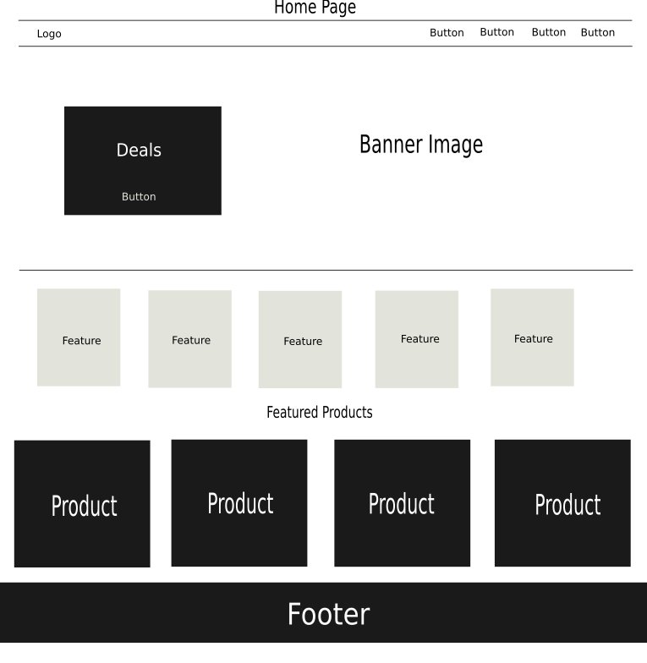компютъра се намира всяка една страница от менюто на уебсайта.

Показаният отдолу чертеж е за главната страница(Фиг. 2) на уебсайта (index.php), като тя съдържа:

* header
* banner
* features (неща, които предлага)
* продукти (дрехи)
* footer

Фиг. 2 - Home Page на Spasov’s

Фиг. 3 - Shop Page на Spasov’s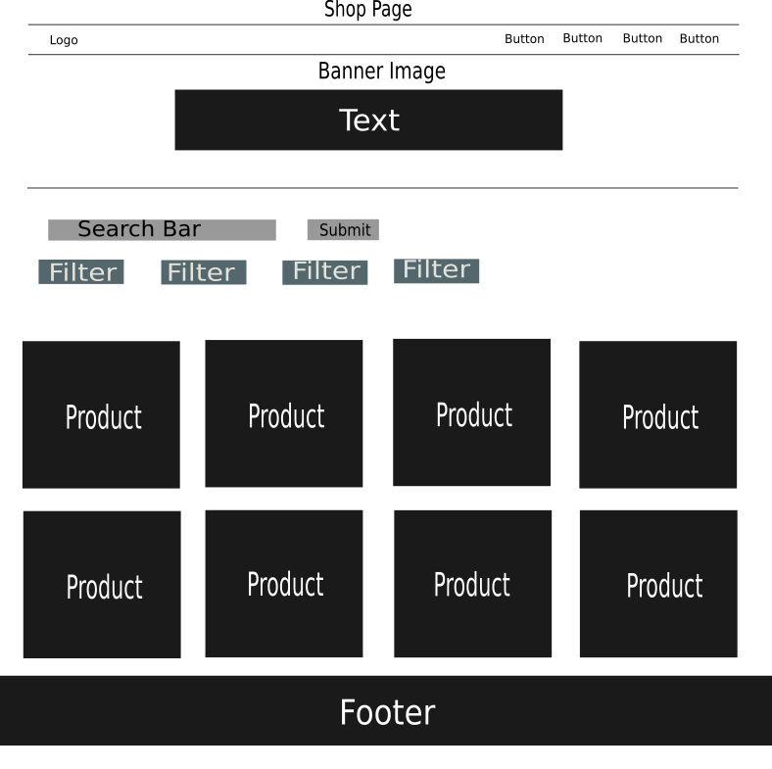

Втората страница на уебсайта-aboutus.php (Фиг.3) съдържа всички продукти, както и система за филтриране и търсене на продуктите.

# 

Фиг. 4 - Login Page на Spasov’s

Логин страницата-SignIn.php (Фиг. 4) иска да въведете имейл и парола и има

„Login“ бутон.

Фиг. 5 - Register Page на Spasov’s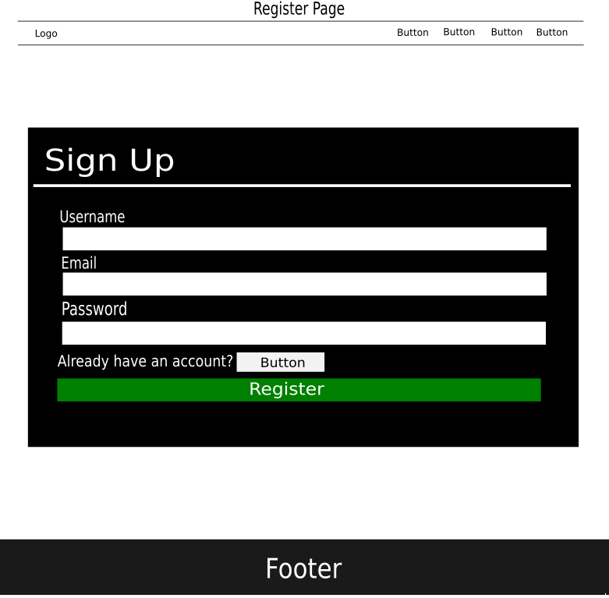

Регистър страницата-register.php (Фиг. 5) иска да въведете име, имейл и парола и

има „Register“ бутон.

# 

# 

Фиг. 6 - Bag Page на Spasov’s

Страницата с кошницата-Bag.php (фиг. 6)

# 

# 

# Глава 3 Инженерно решение на поставената задача

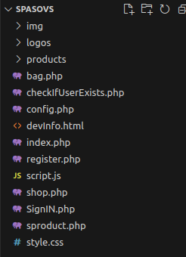

Така изглеждат основните файлове, които отговарят за функционалността на сайта от директорията “**Spasovs**” във **Visual Studio Code**.

# 

# 

# 

# 

Фиг. 7 - директорията “**Spasovs**”

1. На всяка една страница се съдържа кодът в секцията “header”, който е самата

навигационна лента.

<section id="header">

<a href="#"><img src="logos/LOGOwhite.png" class="logo" alt="" id="log"></a>

<div>

<ul id="navbar">

<li><a href="index.php" class="active">Home</a></li>

<li><a href="shop.php">Shop</a></li>

<li><a href="SignIN.php">LOGOUT</a></li>

<li id="lg-bag"><a href="bag.php"><i class="fa-solid fa-bag-shopping"></i></a></li>

<a href="#" id="close"><i class="fa-solid fa-xmark"></i></a>

</ul>

</div>

<div id="mobile">

<a href="#"><i class="fa-solid fa-bag-shopping" style="color: #fff;"></i></a>

<i id="bar" class="fa-solid fa-bars" style="color: #fff;"></i

</div>

</section>

Тагът “mobile” отговаря за менюто, което се появява когато екранът е по-малък от 811 пиксела и служи главно за мобилни устройства.

const bar = document.getElementById('bar');

const close = document.getElementById('close');

const nav = document.getElementById('navbar');

const logo = document.querySelector("log");

if (bar){

bar.addEventListener('click', () => {

nav.classList.add('active');

})

}

if (close){

close.addEventListener('click', () => {

nav.classList.remove('active');

})

}

1. **Филтриране и търсене на продукти**

Този код дефинира променливата наречена **product**, която съдържа обект със свойство **data**, което е масив от обекти. Всяко от тези обекти представлява продукт с характеристики като име на продукта (**productName**), категория (**category**), цена (**price**) и изображение (**Image**).

let product = {

data: [

{

productName: "Summer flower shirt",

category: "Topwear",

price: "80",

Image: "products/p1.jpg",

}

{

productName: "Leisure Mesh Shoes",

category: "Shoes",

price: "125",

Image: "products/p3.jpg",

},

{

productName: "Oversized T-Shirt",

category: "Topwear",

price: "30",

Image: "products/p5.jpg",

},

]

};

Този код се използва за създаване на HTML елементи за всяко отделно продуктно представяне, базирано на данните в обекта **product**. За всеки елемент от този масив (което представлява отделен продукт), кодът създава HTML елементи, които се визуализират на уеб страницата.

for (let i of product.data){

//create card

let card = document.createElement("div");

//card category

card.classList.add("card", i.category, "hide");

//img div

let imgContainer = document.createElement("div");

imgContainer.classList.add("image-container");

//imf tag

let image = document.createElement("img");

image.setAttribute("src", i.Image);

imgContainer.appendChild(image);

card.appendChild(imgContainer);

//container

let procontainer = document.createElement("div");

procontainer.classList.add("procontainer");

//product name

let name = document.createElement("h5");

name.classList.add("product-name");

name.innerText = i.productName.toUpperCase();

procontainer.appendChild(name);

//price

let price = document.createElement("h6");

price.innerText = i.price + "$";

procontainer.appendChild(price);

card.appendChild(procontainer);

document.getElementById("product").appendChild(card);

}

Този код представлява функция **filterProduct(value)**, която се извиква, когато потребителят избере определена категория за филтриране на продуктите.

function filterProduct(value){

//filters class

let filters = document.querySelectorAll("button-value");

filters.forEach((button) => {

//check if its the same inner text

if (value.toUpperCase() == button.innerText.toUpperCase()){

button.classList.add("focus");

}else{

button.classList.remove("focus");

}

});

//select all

let elements = document.querySelectorAll(".card");

//loop thru all cards

elements.forEach((element) => {

//display all crads on 'All'

if(value == "All"){

element.classList.remove("hide");

}else{

if(element.classList.contains(value)){

//display other elements

element.classList.remove("hide");

}else{

element.classList.add("hide");

}

}

});

}

Този код обработва събитието на щракване върху бутона с идентификатор "**search**" и филтрира продуктите в зависимост от текста, който е въведен в полето за търсене.

//search button

document.getElementById("search").addEventListener("click", () => {

let searchInput = document.getElementById("search-input").value;

let elements = document.querySelectorAll(".product-name");

let cards = document.querySelectorAll(".card");

//loop thru all elements

elements.forEach((element, index) => {

//checks if it includes the search value

if(element.innerText.includes(searchInput.toUpperCase())){

//displays the card that is searched for

cards[index].classList.remove("hide");

}else{

//hides others

cards[index].classList.add("hide");

}

});

});

//display all initially

window.onload = () => {

filterProduct('All');

};

1. **Връзка с база данни и система и система за регистрация.**

PHP кодът (намиращ се в **config.php**) за свързването към базата данни е:

<?php

$servername = "localhost";

$username = "root";

$password = "";

$database = "login_register";

try {

$connection = new PDO("mysql:host=$servername;dbname=$database", $username, $password);

$connection->setAttribute(PDO::ATTR_ERRMODE, PDO::ERRMODE_EXCEPTION);

} catch(PDOException $e) {

echo "Connection failed: " . $e->getMessage();

}

?>

Този код осигурява добавяне на нов потребител в базата данни при регистрация и пренасочване към началната страница след успешна регистрация. Намира се в r**egister.php.**

<?php

session_start();

if ( isset( $_POST['submit'] ) ) {

// записване на данните от полетата в променливи за по-удобно

include 'config.php';

$name = $_POST['username'];

$email = $_POST['email'];

$password = $_POST['password'];

// INSERT заявка към базата, с която се записват полетата

if ( !$error ){

$hash = hash('sha256', $password);

$sql = "INSERT INTO users (Username, Email, Password) VALUES (?,?,?)";

$connection->prepare($sql)->execute([$name, $email, $hash]);

header("location: index.php");

exit;

}

}

?>

В случай че потребителят вече има акаунт, той може да влезе през страницата SignIN.php и да въведе своите данни. Ето как работи кода за това:

<?php

session_start();

include 'config.php';

if ( isset( $_POST['submit'] ) ) {

$email = $_POST['email'];

$password = $_POST['password'];

$hash = hash('sha256', $password);

include 'checkIfUserExists.php';

if ( $user ) {

$_SESSION['user'] = $email;

header("location: index.php");

exit;

} else {

echo "<div class='valid'><p style='text-align:center;'><b style='color:red;'>Invalid User Data</b></p></div>";

}

}

?>

Във Файла **checkIfUserExists.php:**

<?php

$stmt = $connection->prepare("SELECT * FROM users WHERE Email = ? AND Password = ?");

$stmt->execute([ $email, $hash ]);

$user = $stmt->fetch();

?>

# 

# Глава 4 Анализ на получените резултати, приложимост и изводи

### SignUp/SignIN:

Фиг. 8 - Log In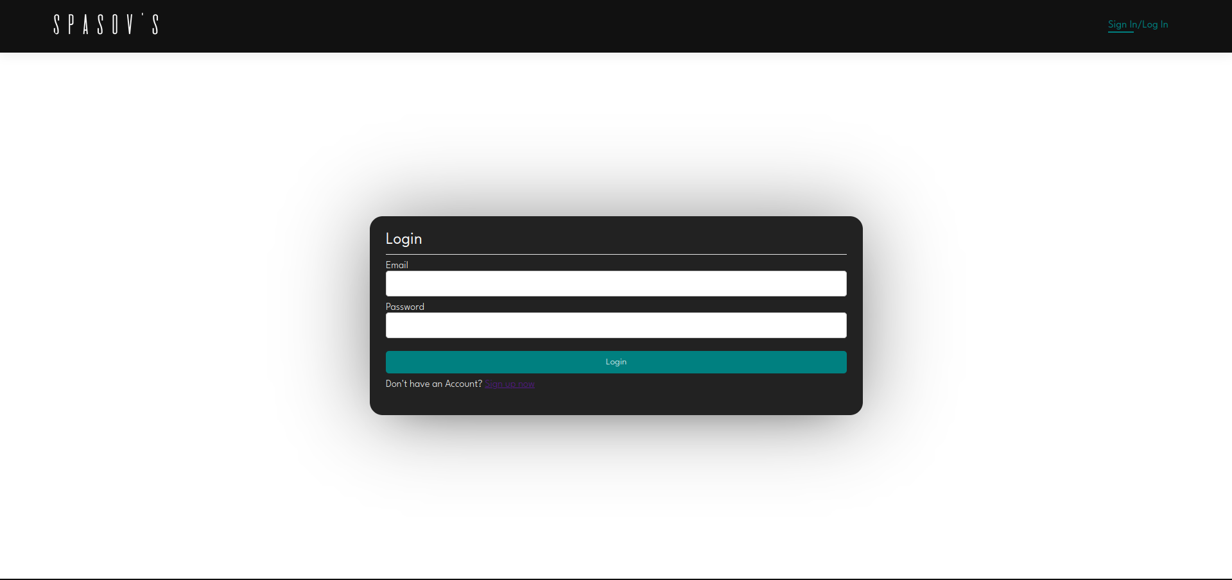

Фиг. 9 - Sign Up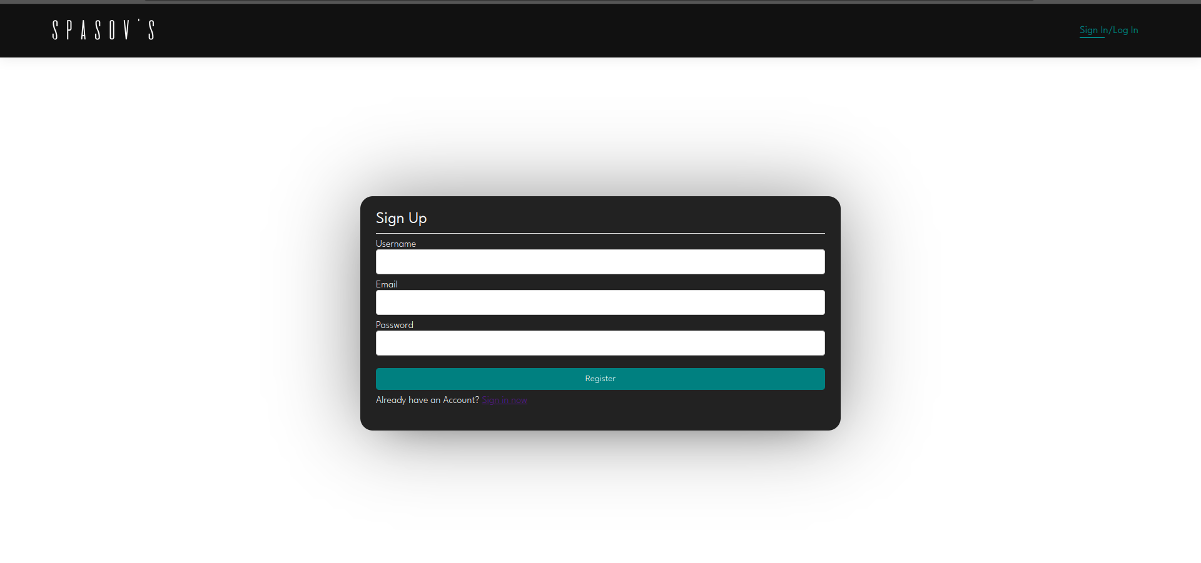

### Home:

След успешно регистриране или влизане в акаунта си, потребителят ще бъде изпратен в главната страница и ще получи достъп до количката и другите страници.



Фиг. 10

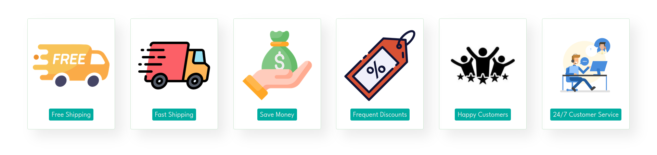

Фиг. 11

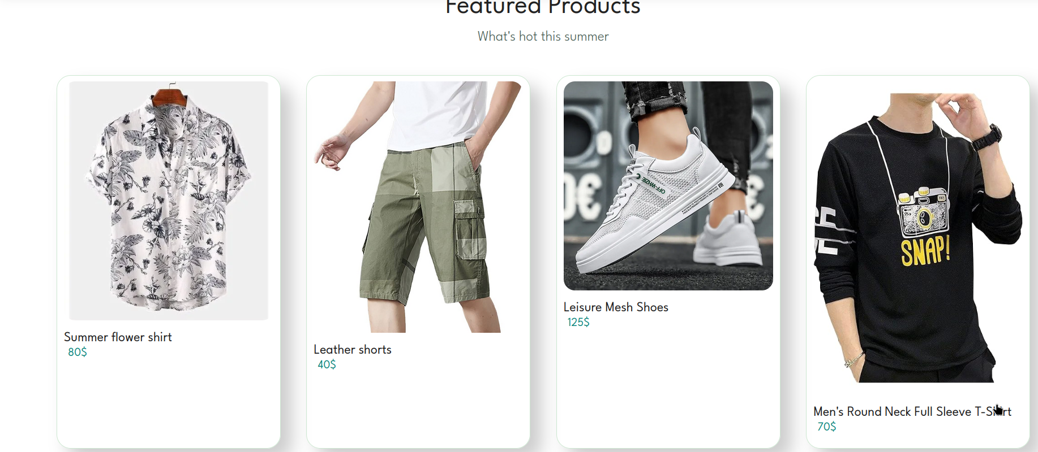

Фиг. 12

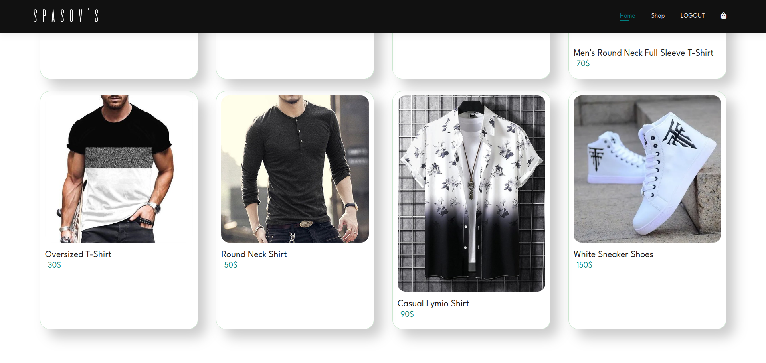

Фиг. 13



Фиг. 14



Фиг. 15

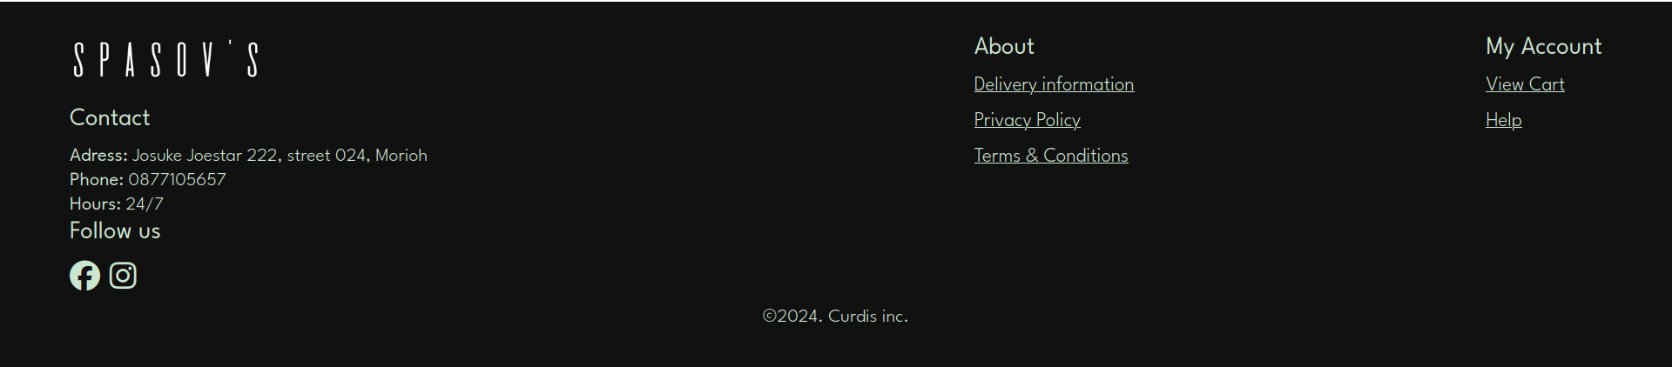

Фиг. 16

Снимките от фиг. 10 до фиг. 16 са цялата главна страница на уебсайта.

### Shop:

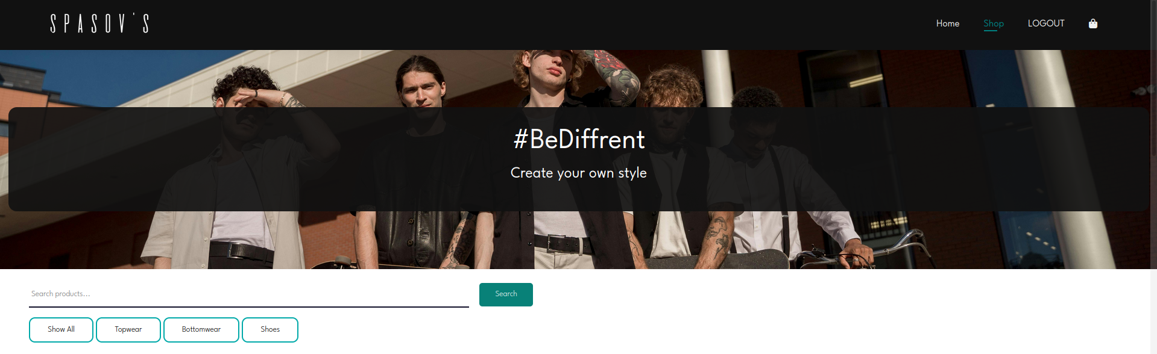

Фиг. 17

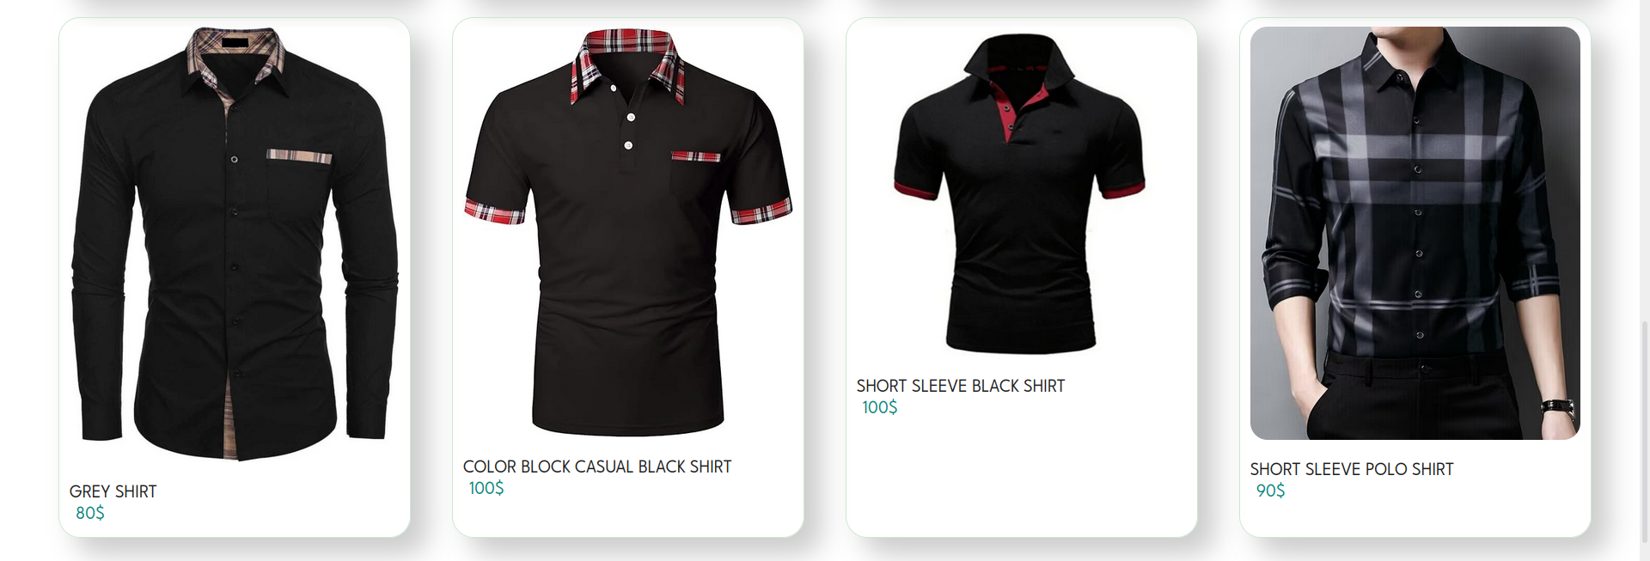

Фиг. 18

### Single Product:

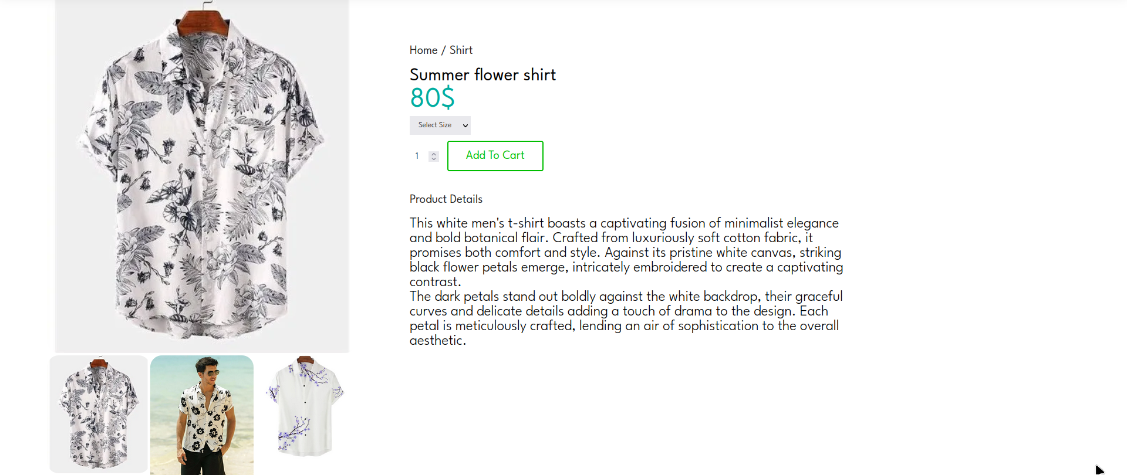

Фиг. 19

### 

### 

### 

### 

### Bag:

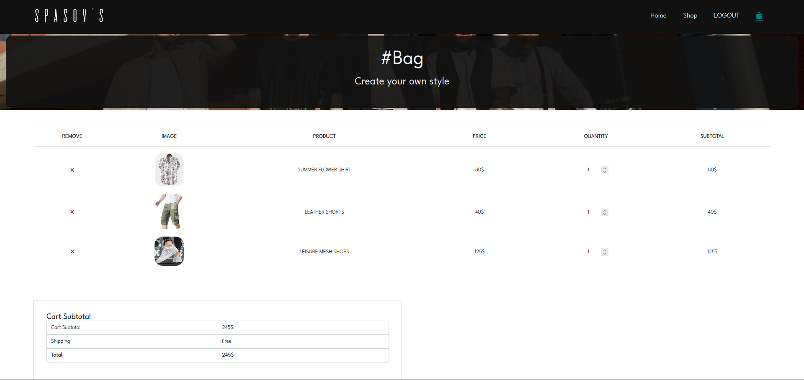

Фиг. 20

# Заключение

За момента сайта е далеч от перфектен и има какво да се желае за в бъдеще. Някой от нещата, които искам да добавя са:

* Администраторски панел.
* Продуктите да се зареждат чрез базата данни.
* Промени по дизайна.
* Да могат да се добавят продуктите в количката.
* Нови страници и опции.
* Смяна на цветовата тема.
* Превод на Български.

Сайтът е изграден по модерни стандарти на уеб дизайна и е много лесен за използване. Освен това, е добре оптимизиран с търсачки, което улеснява намирането на мъжки дрехи.

В заключение, уебсайтът предлага много добра възможност за потребителите да намерят най-удобните и добре изглеждащи дрехи . Той е изграден с висококачествени стандарти и осигурява удобство, ефективност и сигурност.

## 

## 

## 

## 

## 

## 

## 

## 

## 

## 

## 

# 

# 

# Използвана литература

[1] HTML- "HTML5 – Hypertext Markup Language – 5.0" Internet Engineering Task Force.

28 October 2014. Archived from the original on October 28, 2014. Retrieved November

25, 2014. This document recommends HTML 5.0 after

completion.<https://www.w3.org/2014/10/html5-rec.html.en>

[2] CSS- "W3C CSS validation service". Archived from the original on 2011-02-14. Retrieved

2012-06-30. <https://jigsaw.w3.org/css-validator/>

[3] PHP-"PHP: Hypertext Preprocessor". www.php.net. Retrieved 2020-02-

12.<https://www.php.net/>

[4] MYSQL- "Supported Platforms: MySQL Database". Oracle. Retrieved 24 March

2014.<https://www.mysql.com/support/supportedplatforms/database.html>

## 

## 

## 

## 

## 

# 

# 

# 

# 

# 

# Списък с използваните означения и съкращения

HTML – Hyper Text Markup Language

CSS - Cascading Style Sheets

PHP – Personal Home Page

SQL - Structured Query Language

При форматирането на текста се спазват следните параметри:

* Обем на дипломния проект – минимум 30 страници
* Формат: А4; Брой редове в стр.: 30; Брой на знаците: 60 знака в ред
* Общ брой на знаците в 1 стр.: 1800 – 2000 знака
* Шрифт: Times New Roman, 12, разстояние между редовете 1,5